**LAPORAN PROYEK KELOMPOK B1**

**TRAVELENDER**

|  |
| --- |
|  |
|  | C:\Users\asus\AppData\Local\Temp\ksohtml\wps6FAC.tmp.png |

**JURUSAN TEKNIK KOMPUTER DAN INFORMATIKA**

**D3 – TEKNIK INFORMATIKA**

**POLITEKNIK NEGERI BANDUNG**

**2017**

**DAFTAR ISI**

**BAB I**

**ANALISIS KEBUTUHAN**

1. **Kebutuhan User**

Pak Kanto, adalah seorang utusan dari kementrian pendidikan Indonesia. Yang diutus untuk melaksanakan pelatihan terhadap kepala sekolah, guru, dan seluruh jajaran aparatur sekolah. Sekolah – sekolah yang di tuju adalah SD, SMP, dan SMA, diseluruh Indonesia.

Pak Kanto sendiri mengaku lelah, tatkala dirinya harus selalu berpergian ke beberapa sekolah berbeda kota, provinsi, bahkan berbeda pulau yang ada di indonesia.

Karena, dia yang kurang mengerti dalam menggunakan smartphone untuk pemesanan tiket kendaraan umum. Maka, dia pun lelah karena, selalu meminta bantuan dari rekannya. Dan yang paling membingungkan yaitu saat rekannya sedang sibuk, atau sakit, atau acara lain dan sulit dihubungi. Maka, tidak lain ia meminta bantuan anaknya(teman saya) yang sering di minta bantuannya dalam mengatur kendaraan umum untuk tujuannya. hal ini begitu penting, mengingat dirinya adalah utusan menteri pendidikan. Yang tatkala, bila dirinya terlambat, akan mendapatkan surat peringatan, Karena tidak menjalankan schedule yang sudah terstruktur. Yang berimbas tidak lain pada gaji dan pastinya bila sudah terhadap gaji, menyangkut juga kepada keluarga.

Kendala yang terkadang muncul adalah, terkait planning berkendara menurut waktu tempuhnya, agar dapat sampai di tujuan sesuai agenda. Pernah dirinya, suatu saat mendapat tugas agar menuju dulu ke sekolah di Bandung, lalu selanjutnya bertugas di Surabaya. Pak Kanto sendiri kebingungan untuk planning kendaraan umum dari Bandung menuju ke Surabaya.

1. **Kebutuhan Data**

Untuk memenuhi kebutuhan data dalam aplikasi Travelendar ini maka dibutuhkan ERD yang d digambarkan sebagai berikut :

CDM (Conceptual Data Model)

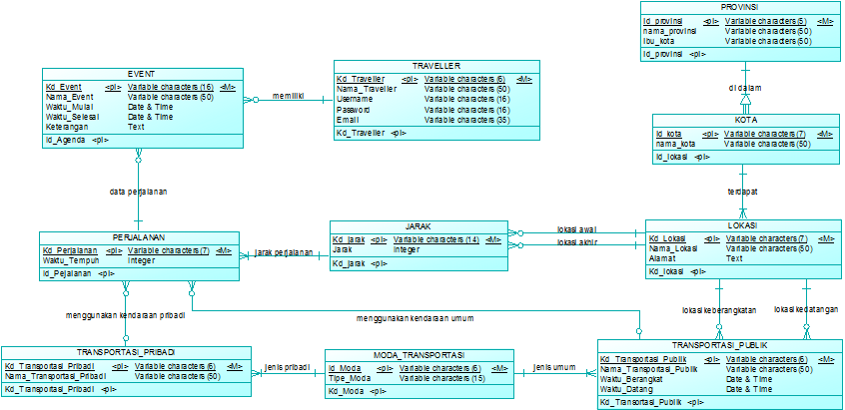

Penjelasan Tabel :

1. Tabel Traveller Merupakan tabel yang menampung data user yang sudah mendaftar untuk melakukan transaksi pada sistem.

|  |  |  |
| --- | --- | --- |
| **Field** | **Tipe Data** | **Keterangan** |
| Kd_Traveller | Varchar(6) | Primary Key |
| Nama_Traveller | Varchar(50) |  |
| Username | Varchar(16) |  |
| Password | Varchar(16) |  |
| Email | Varchar(35) |  |

1. Tabel Event Merupakan tabel yang menampung data event yang sudah terdaftar untuk melakukan penjadwalan.

|  |  |  |
| --- | --- | --- |
| **Field** | **Tipe Data** | **Keterangan** |
| Kd_Event | Varchar(16) | Primary Key |
| Nama_Event | Varchar(50) |  |
| Waktu_Mulai | Datetime |  |
| Waktu_Selesai | Datetime |  |
| Keterangan | Text |  |

1. Tabel Perjalanan

Merupakan tabel untuk menampung data perjalanan yang akan digunakan untuk menuju event.

|  |  |  |
| --- | --- | --- |
| **Field** | **Tipe Data** | **Keterangan** |
| Kd_Perjalanan | Varchar(7) | Primary Key |
| Waktu_Tempuh | Int |  |

1. Tabel Jarak

Merupakan tabel yang menampung jarak dari setiap lokasi event.

|  |  |  |
| --- | --- | --- |
| **Field** | **Tipe Data** | **Keterangan** |
| Kd_Jarak | Varchar(14) | Primary Key |
| Jarak | Int |  |

1. Tabel Lokasi

Merupakan tabel yang menampung lokasi beserta alamat, keterangan kota, dan keterangan provinsi dari setiap event.

|  |  |  |
| --- | --- | --- |
| **Field** | **Tipe Data** | **Keterangan** |
| Kd_Lokasi | Varchar(7) | Primary Key |
| Nama_Lokasi | Varchar(50) |  |
| Alamat | Text |  |

1. Tabel Kota

Merupakan tabel yang menampung semua kota di Indonesia beserta keterangan provinsi.

|  |  |  |
| --- | --- | --- |
| **Field** | **Tipe Data** | **Keterangan** |
| id_kota | Varchar(6) | Primary Key |
| nama_kota | Varchar(50) |  |

1. Tabel Provinsi

Merupakan tabel yang menampung data provinsi yang ada di Indonesia beserta ibu kotanya.

|  |  |  |
| --- | --- | --- |
| **Field** | **Tipe Data** | **Keterangan** |
| id_provinsi | Varchar(5) | Primary Key |
| nama_provinsi | Varchar(50) |  |
| ibu_kota | Varchar(50) |  |

1. Tabel Transportasi Pribadi

Merupakan tabel yang menampung transportasi yang dimiliki oleh user.

|  |  |  |
| --- | --- | --- |
| **Field** | **Tipe Data** | **Keterangan** |
| Kd_Transportasi_Pribadi | Varchar(6) | Primary Key |
| Nama_Transportasi_Pribadi | Varchar(50) |  |

1. Tabel Moda Transportasi

Merupakan tabel yang menampung data tipe moda transportasi

|  |  |  |
| --- | --- | --- |
| **Field** | **Tipe Data** | **Keterangan** |
| Id_Moda | Varchar(6) | Primary Key |
| Tipe_Moda | Varchar(15) |  |

1. Tabel Transportasi Publik

Merupakan tabel yang berisi data tranportasi umum.

|  |  |  |
| --- | --- | --- |
| **Field** | **Tipe Data** | **Deskripsi** |
| Kd_Transportasi_Publik | Varchar(6) | Primary Key |
| Nama_Transportasi_Publik | Varchar(50) |  |
| Waktu_Berangkat | Datetime |  |
| Waktu_Datang | Datetime |  |

1. **Kebutuhan Proses**

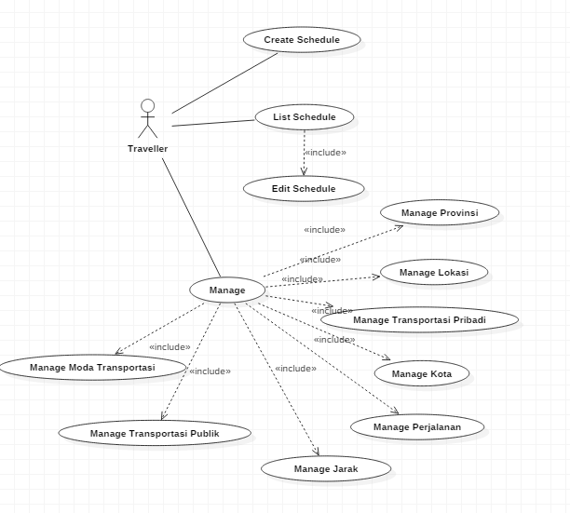

1. **Use Case Create Schedule**

|  |  |  |
| --- | --- | --- |
| Nomor | | 001 |
| Nama | | Create Schedule |
| Tujuan | | Sistem merekam data schedule |
| Deskripsi | | Proses pengisian data schedule dimulai dari nama event, waktu event, start location, end location, deskripsi event dan transportasinya. |
| Aktor | | Traveller |
| Pre Kondisi | | Sudah menjalankan aplikasinya |
| **Skenario Utama** | | |
| **Aksi Aktor** | | **Reaksi Sistem** |
| 1. Traveller Menginput data schedule | |  |
|  | | 1. Sistem merekam inputan ke database |
| **Skenario Alternatif** | | |
| 1. Traveller Menginput data schedule |  | |
|  | 1. Sistem Mengecek inputan Traveller | |
|  | 1. Sistem menampilkan bahwa Inputan waktu mulai harus lebih kecil dari waktu selesai | |

1. **Use Case Edit Schedule**

|  |  |
| --- | --- |
| Nomor | 002 |
| Nama | Edit Schedule |
| Tujuan | Sistem mengubah data schedule |
| Deskripsi | Proses mengubah salah satu atau lebih data schedule baik nama event, waktu event, start location, end location dan transportasinya. |
| Aktor | Traveller |
| Pre Kondisi | Traveller sudah mengisi data di create schedule |
| **Skenario Utama** | |
| **Aksi Aktor** | **Reaksi Sistem** |
| 1. Traveller menginputkan kembali data schedule baru |  |
|  | 1. Sistem mengubah data yang sudah ada menjadi data baru yang diinputkan |

1. **Use Case List Schedule**

|  |  |
| --- | --- |
| Nomor | 003 |
| Nama | List Schedule |
| Tujuan | Mengetahui list schedule yang sudah dibuat |
| Deskripsi | Menampilkan list schedule yang dibuat oleh traveller |
| Aktor | Traveller |
| Pre Kondisi | Traveller sudah mengisi schedule |
| **Skenario Utama** | |
| **Aksi Aktor** | **Reaksi Sistem** |
| 1. Traveller melihat list schedule |  |
|  | 1. Sistem menyediakan data list schedule yang sudah ada |

1. **Use Case Manage**

|  |  |
| --- | --- |
| Nomor | 004 |
| Nama | Manage |
| Tujuan | Sistem Merekam data manage |
| Deskripsi | Proses pengisian data – data yang dibutuhkan oleh traveller untuk schedule |
| Aktor | Traveller |
| Pre Kondisi | Sudah menjalankan aplikasi |
| **Skenario Utama** | |
| **Aksi Aktor** | **Reaksi Sistem** |
| 1. Traveller memilih data yang akan di manage |  |
|  | 1. Sistem menyediakan menu yang akan di manage |

1. **Use Case Manage Provinsi**

|  |  |
| --- | --- |
| Nomor | 005 |
| Nama | Manage Provinsi |
| Tujuan | Sistem merekam data manage provinsi |
| Deskripsi | Proses pengisian data provinsi yang dibutuhkan |
| Aktor | Traveller |
| Pre Kondisi | Sudah menjalankan aplikasi |
| **Skenario Utama** | |
| **Aksi Aktor** | **Reaksi Sistem** |
| 1. Traveller menginput data provinsi |  |
|  | 1. Sistem merekam data yang diinputkan |

1. **Use Case Manage Lokasi**

|  |  |
| --- | --- |
| Nomor | 006 |
| Nama | Manage Lokasi |
| Tujuan | System merekam data manage lokasi |
| Deskripsi | Proses pengisian data Lokasi yang dibutuhkan |
| Aktor | Traveller |
| Pre Kondisi | Sudah menjalankan aplikasi |
| **Skenario Utama** | |
| **Aksi Aktor** | **Reaksi Sistem** |
| 1. Traveller menginput data lokasi |  |
|  | 1. System merekam data yang diinputkan |

1. **Use Case Manage Transportasi Pribadi**

|  |  |
| --- | --- |
| Nomor | 007 |
| Nama | Manage Tranportasi Pribadi |
| Tujuan | System merekam data transportasi pribadi |
| Deskripsi | Proses pengisian data transportasi pribadi yang dibutuhkan |
| Aktor | Traveller |
| Pre Kondisi | Sudah menjalankan aplikasi |
| **Skenario Utama** | |
| **Aksi Aktor** | **Reaksi Sistem** |
| 1. Traveller menginput data lokasi |  |
|  | 1. sistem merekam data yang diinputkan |

1. **Use Case Manage Kota**

|  |  |
| --- | --- |
| Nomor | 008 |
| Nama | Manage Kota |
| Tujuan | System merekam data kota |
| Deskripsi | Proses pengisian data kota |
| Aktor | Traveller |
| Pre Kondisi | Sudah menajalankan aplikasi |
| **Skenario Utama** | |
| **Aksi Aktor** | **Reaksi Sistem** |
| 1. Traveller menginput data kota |  |
|  | 1. System merekam data yang diinputkan |

1. **Use Case Manage Perjalanan**

|  |  |
| --- | --- |
| Nomor | 009 |
| Nama | Manage Perjalanan |
| Tujuan | Sistem merekam data perjalanan |
| Deskripsi | Proses pengisian data perjalanan yang dibutuhkan |
| Aktor | Traveller |
| Pre Kondisi | Sudah menjalankan aplikasi |
| **Skenario Utama** | |
| **Aksi Aktor** | **Reaksi Sistem** |
| 1. Traveller menginput data perjalanan |  |
|  | 1. System merekam data yang diinputkan |

1. **Use Case Manage Jarak**

|  |  |
| --- | --- |
| Nomor | 010 |
| Nama | Manage Jarak |
| Tujuan | System merekam data jarak |
| Deskripsi | Proses pengisian data jarak yang dibutuhkan |
| Aktor | Traveller |
| Pre Kondisi | Sudah menjalankan aplikasi |
| **Skenario Utama** | |
| **Aksi Aktor** | **Reaksi Sistem** |
| 1. Traveller menginput data jarak |  |
|  | 1. System merekam data yang diinputkan |

1. **Use Case Manage Transportasi Publik**

|  |  |
| --- | --- |
| Nomor | 011 |
| Nama | Manage Transportasi Publik |
| Tujuan | System merekam data transportasi publik |
| Deskripsi | Proses pengisian data transportasi publik yang dibutuhkan |
| Aktor | Traveller |
| Pre Kondisi | Sudah menjalankan aplikasi |
| **Skenario Utama** | |
| **Aksi Aktor** | **Reaksi Sistem** |
| 1. Traveller menginputkan data transportasi public |  |
|  | 1. System merekam data yang diinputkan |

1. **Use Case Manage Moda Transportasi**

|  |  |
| --- | --- |
| Nomor | 012 |
| Nama | Manage Moda Transportasi |
| Tujuan | System merekam data moda transportasi |
| Deskripsi | Proses pengisian data moda transportasi yang dibutuhkan |
| Aktor | Traveller |
| Pre Kondisi | Sudah menjalankan aplikasi |
| **Skenario Utama** | |
| **Aksi Aktor** | **Reaksi Sistem** |
| 1. Traveller menginputkan data moda transportasi |  |
|  | 1. System merekam data yang diinputkan |

**BAB II**

**DESKRIPSI**

1. **User Interface**

Berikut tampilan dari aplikasi travelender dalam bentuk mockup yang ditampilkan sebagai berikut :

1. Tampilan Sign Up

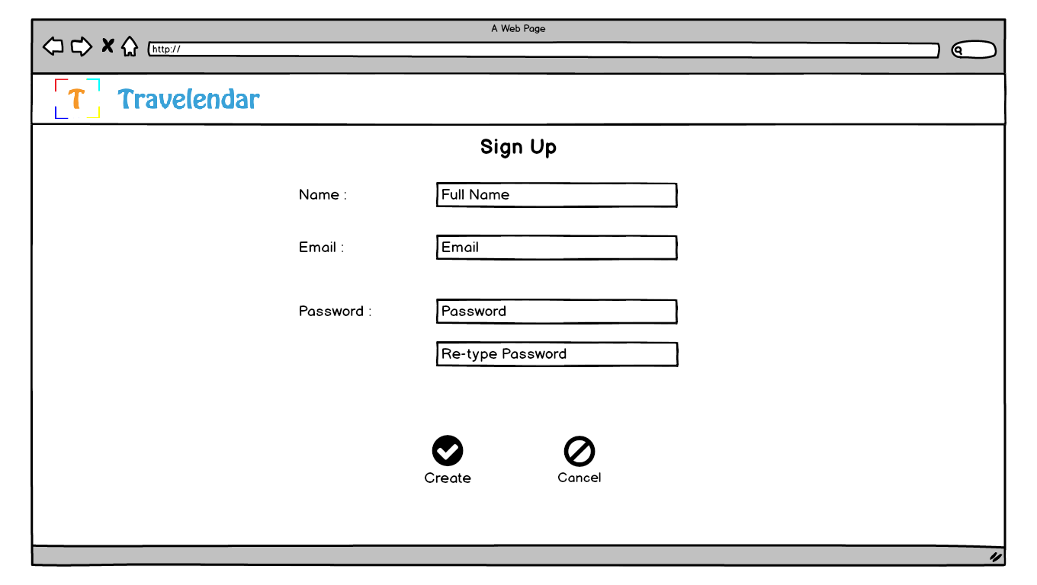

1. Tampilan Sign Up Alert

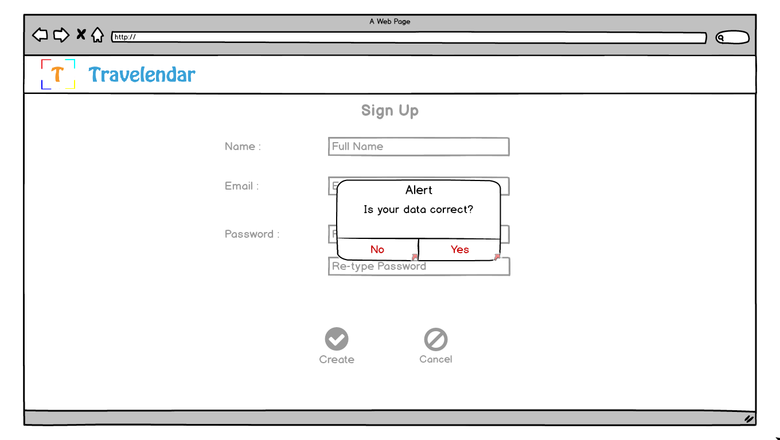

1. Tampilan Sign In

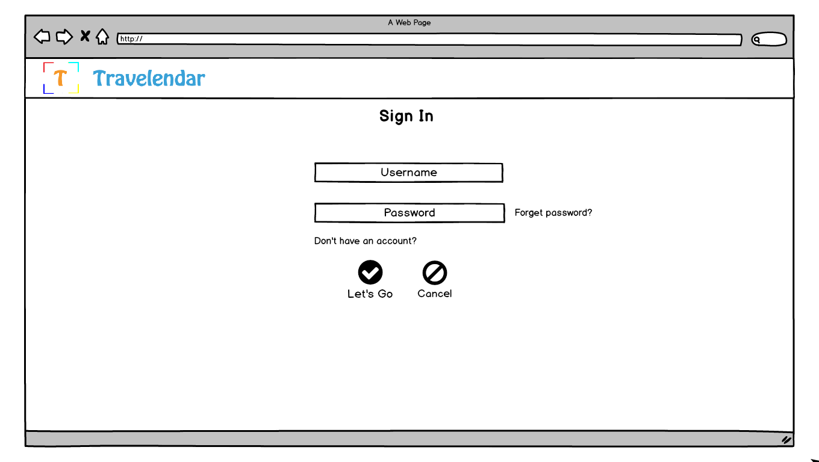

1. Tampilan Forget Password

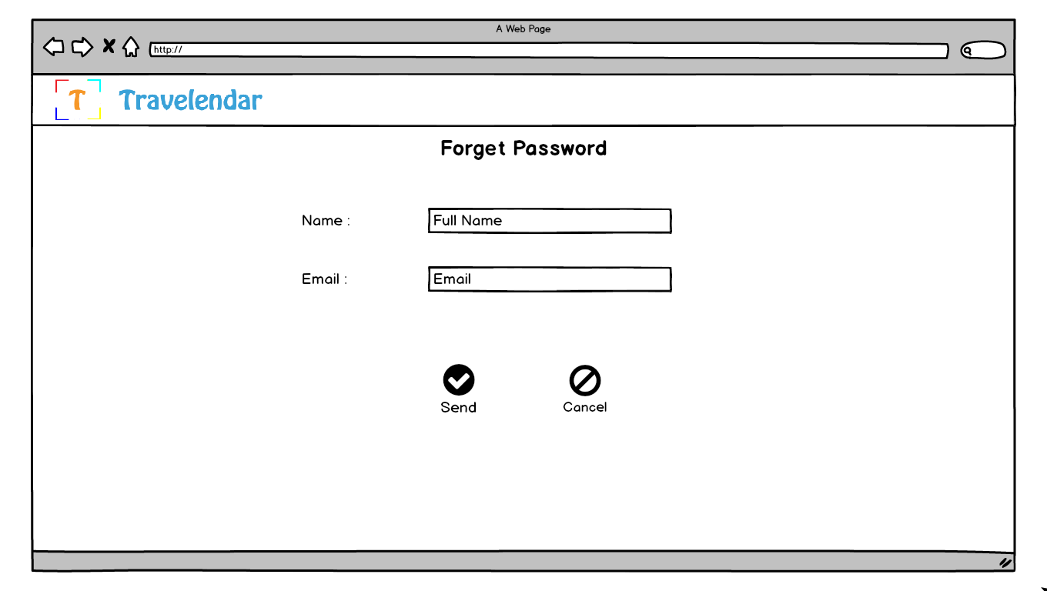

1. Tampilan My Profile

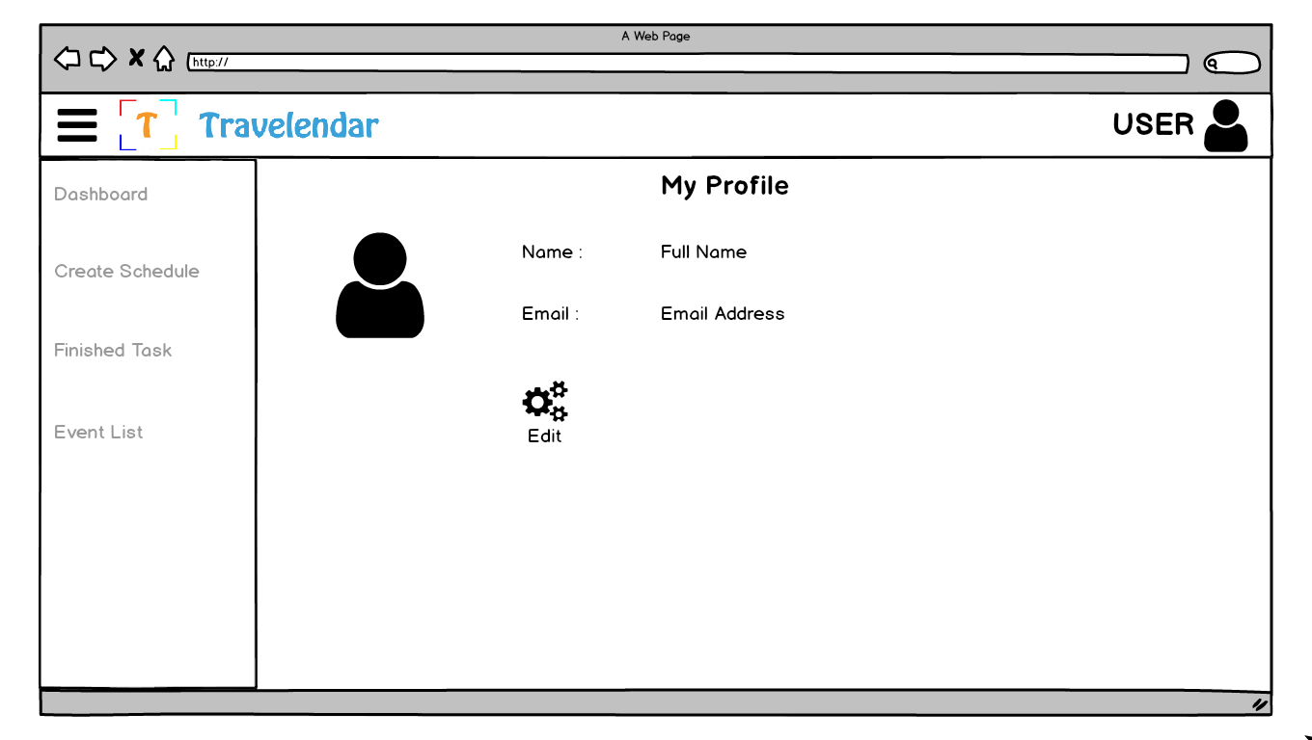

1. Tampilan User

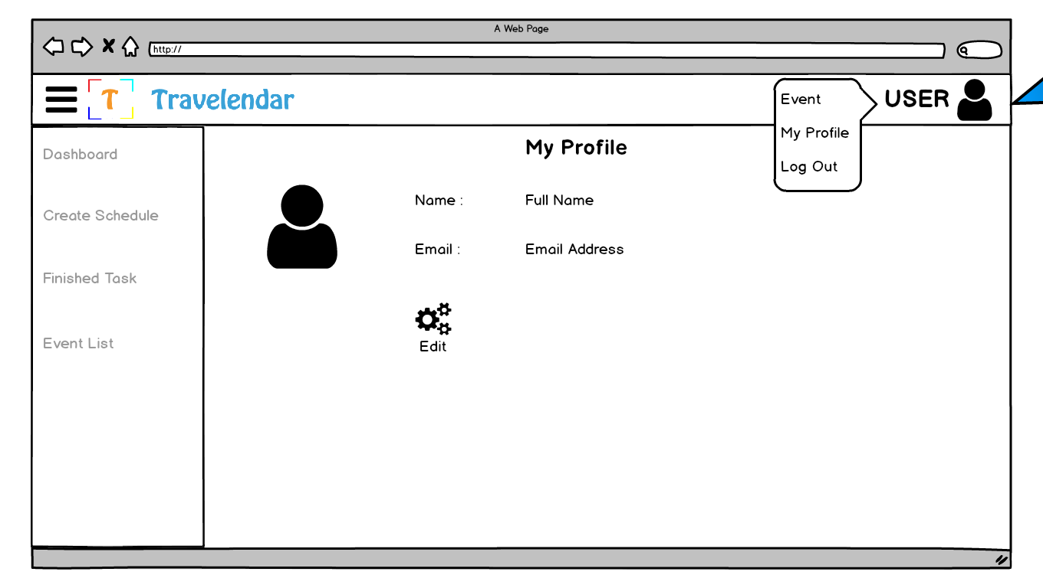

1. Tampilan Edit User

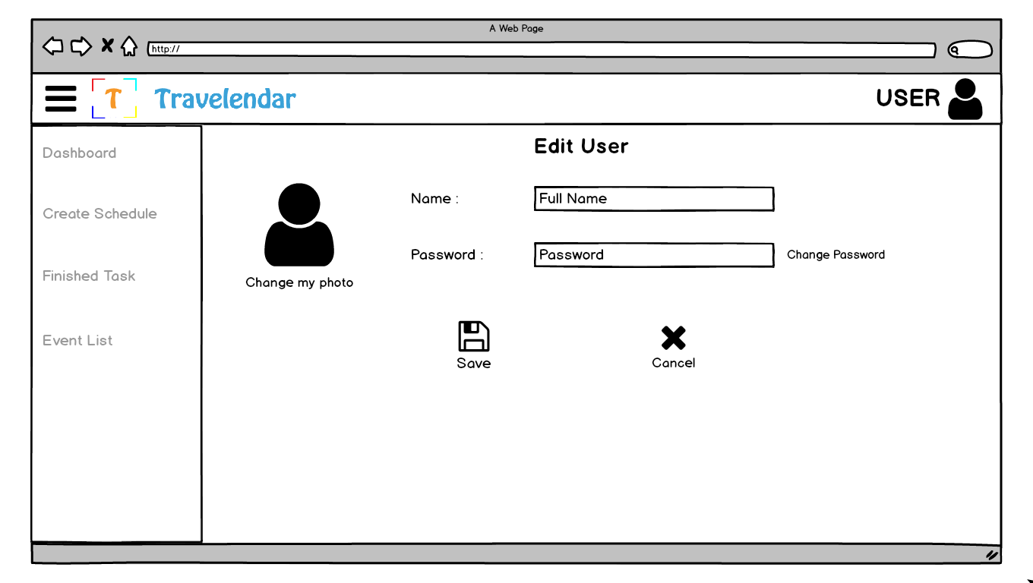

1. Tampilan Edit User Alert

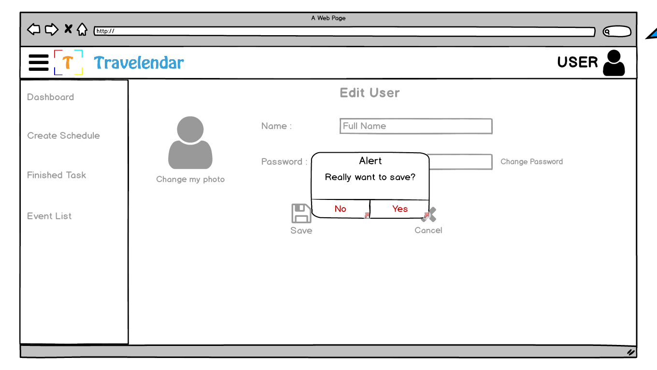

1. Tampilan Change Password

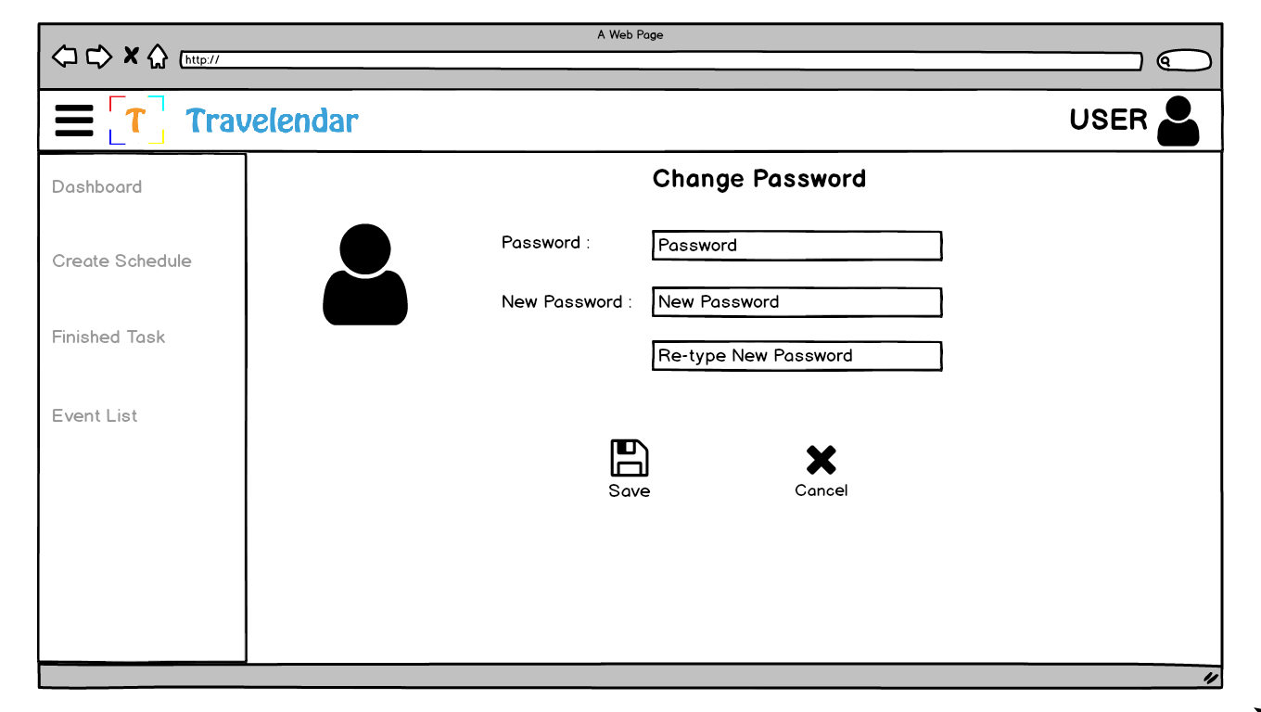

1. Tampilan Dashboard

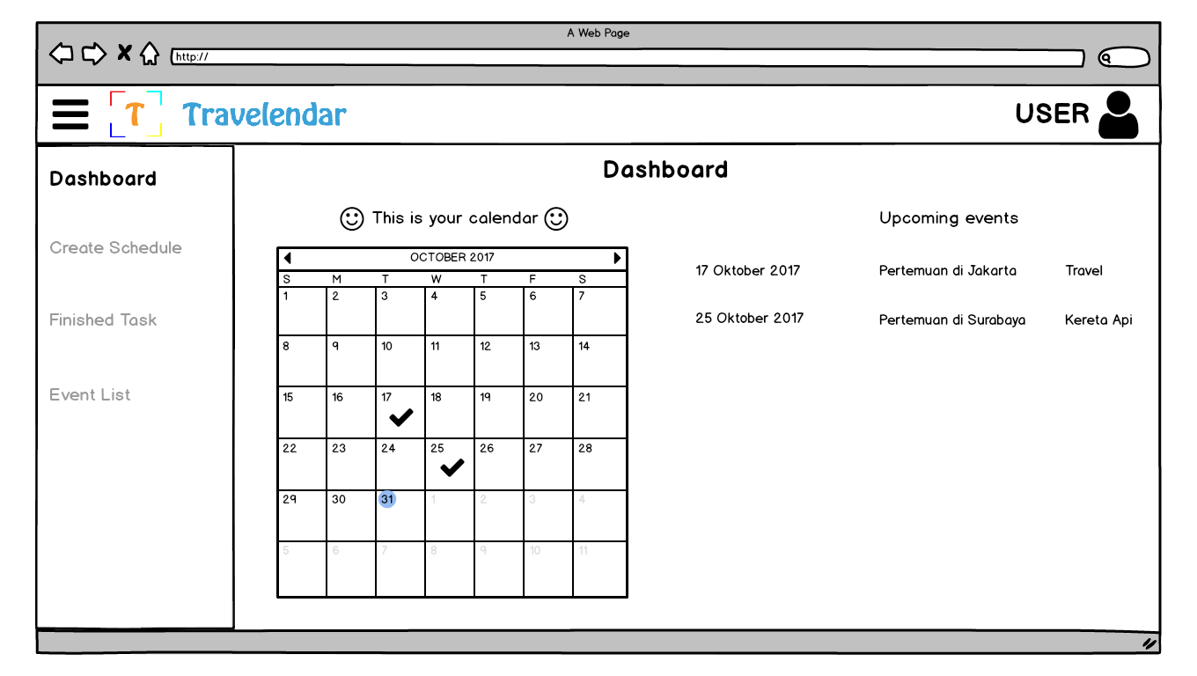

1. Tampilan Dashboard User

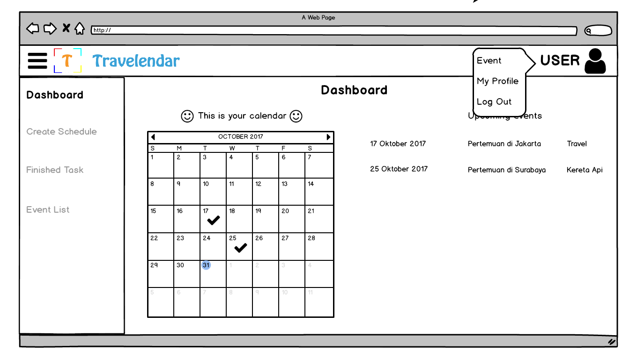

1. Tampilan Create Schedule

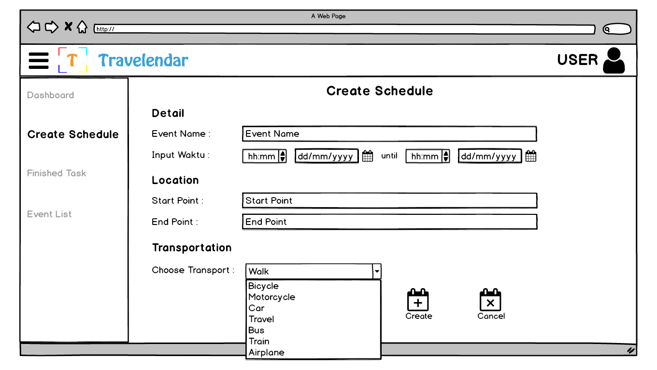

1. Tampilan Finished Task

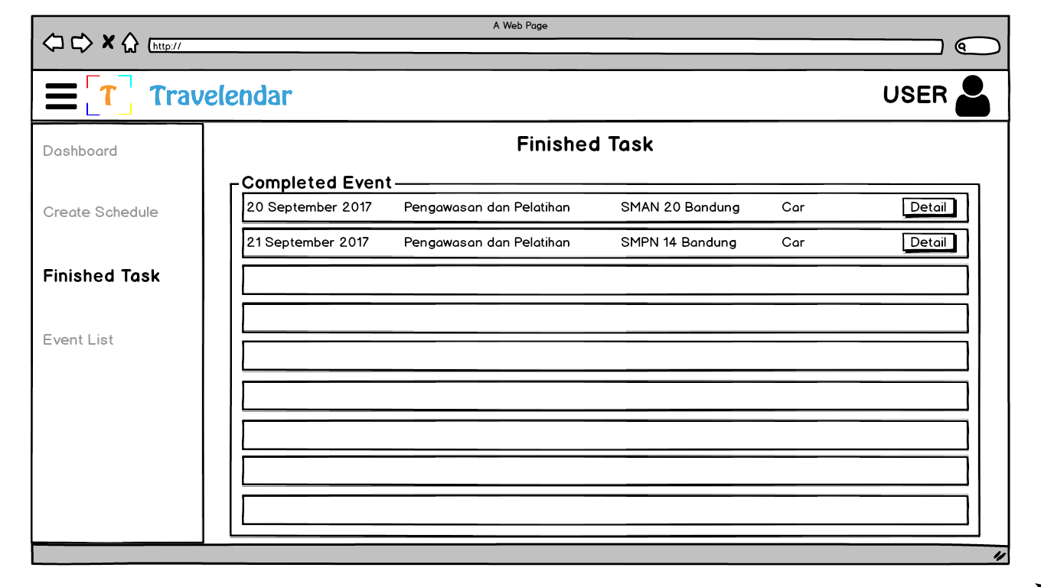

1. Tampilan Detail Event

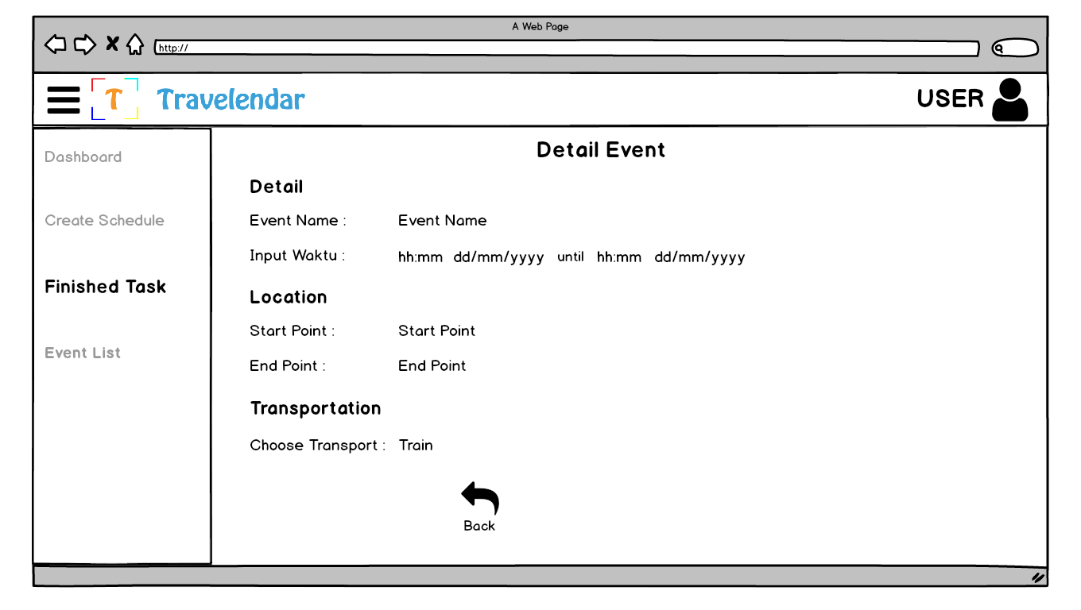

1. Tampilan Choose Month Year Event

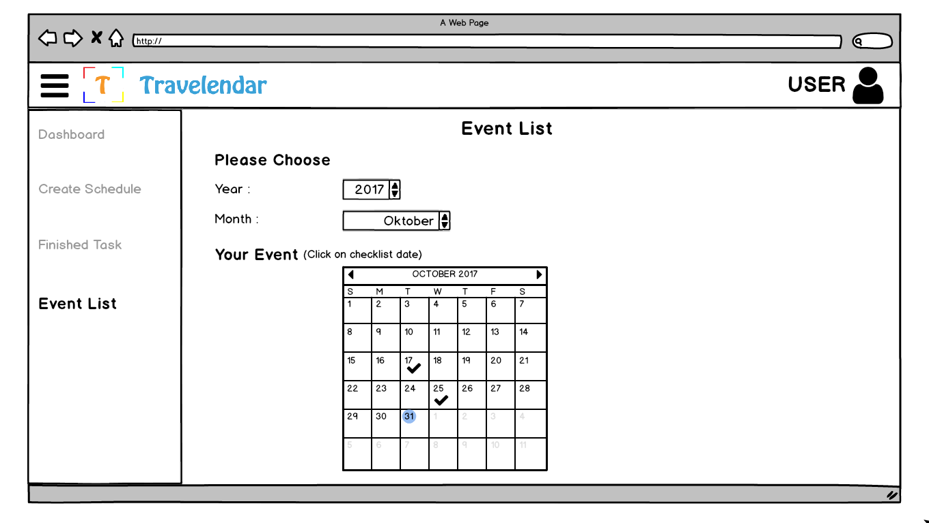

1. Tampilan Event List

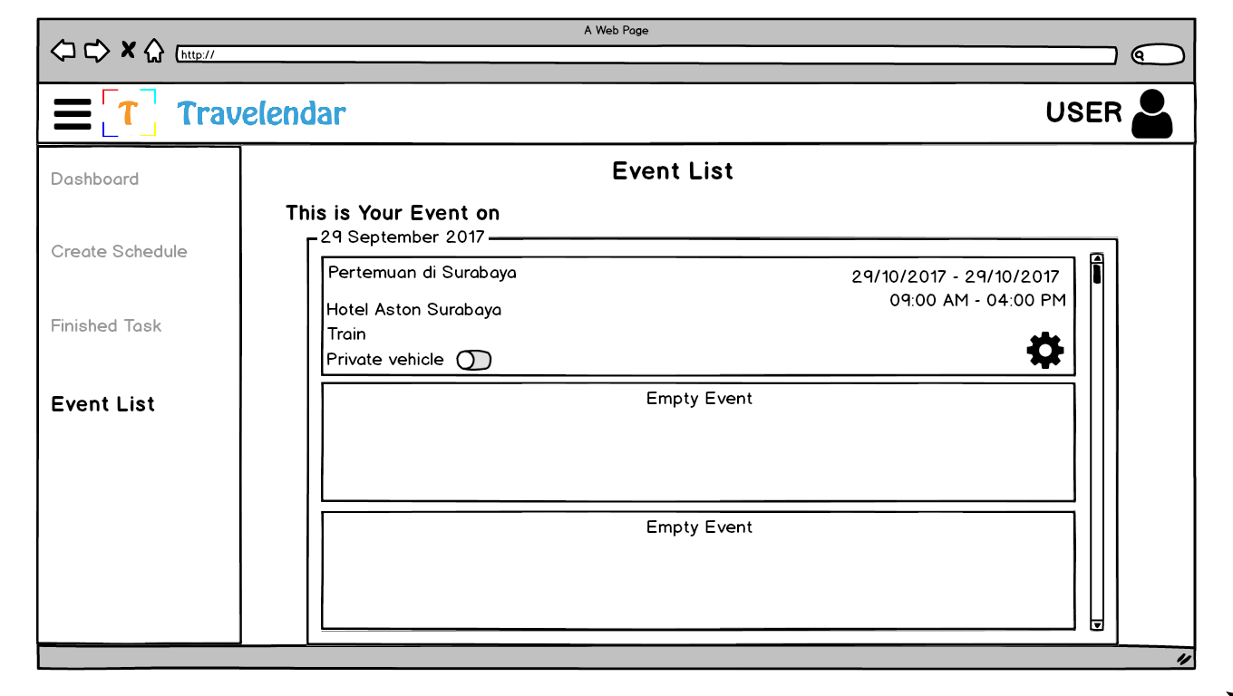

1. Tampilan Edit Schedule

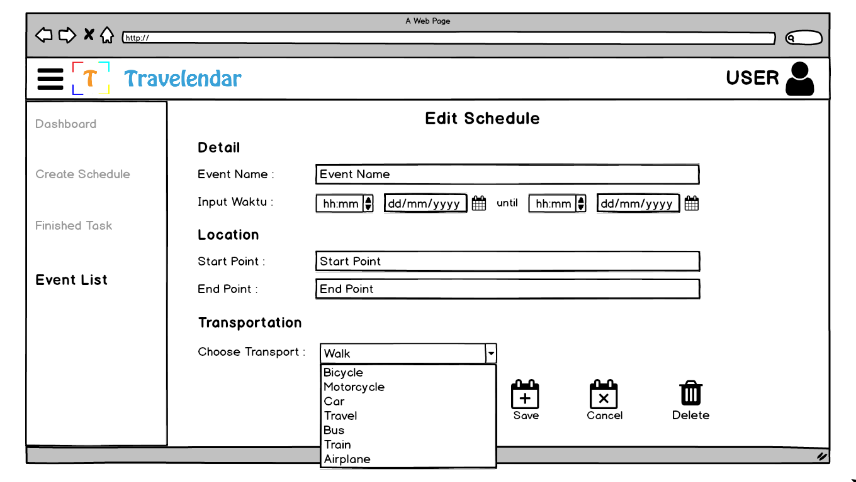

Berikut screenflow dari aplikasi Travelender :

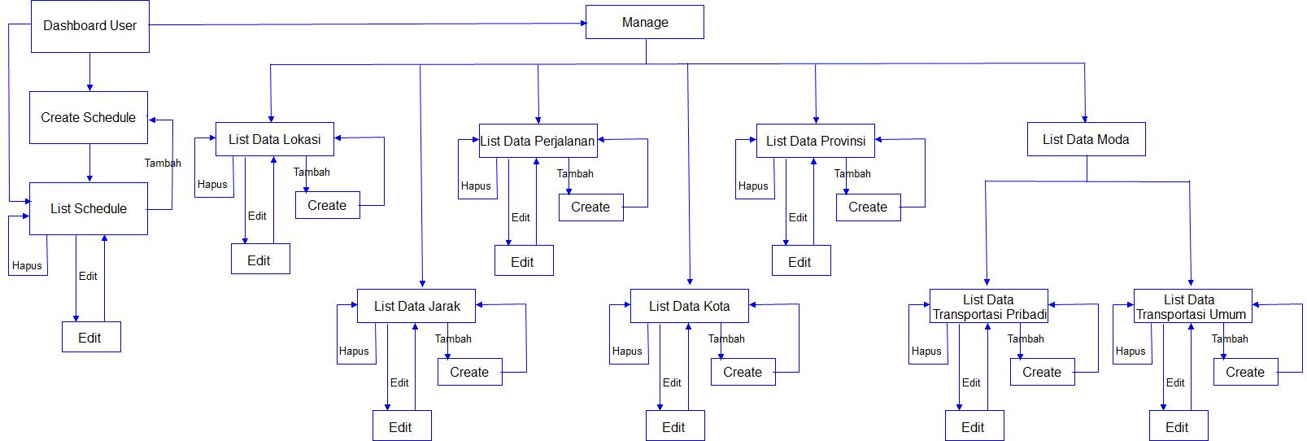

1. 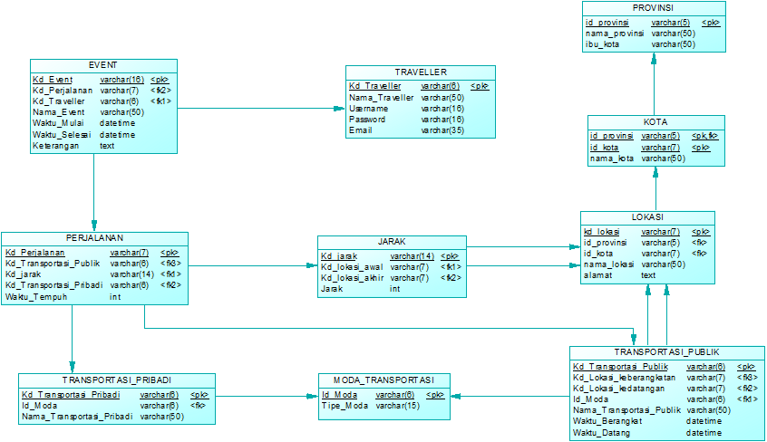**Database (Model Relasional)**